ACO Gitterrost Hygiene 118x500/ L15/ V2A rutschh.

ACO Haustechnik

Eigenschaften

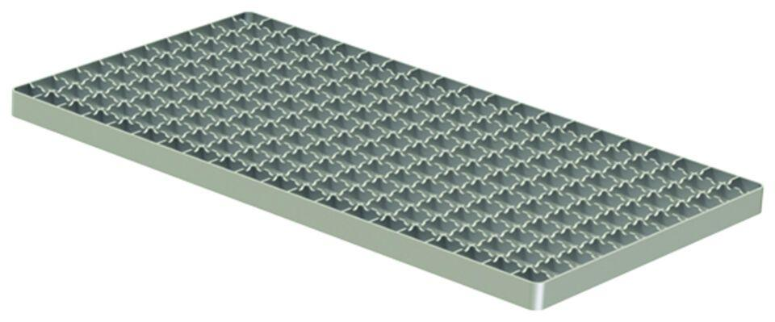

GTIN:

4002626823779

HAN:

9715.22.05

Bewertungsgruppe Rutschgefahr

R 12

Werkstoff

Edelstahl

Breite (mm)

118,00

Höhe (mm)

20,00

Länge (mm)

500,00

Maschenweite

23 x 23

Gewicht (kg)

1,50